一年级上语文看图写话专项训练

班级 姓名 学号
一、读一读，将相应的序号写在括号里。
(1)妹妹喂小鸡。 (2)哥哥吹笛子。
(3)我吃西瓜。 (4)奶奶买菜。
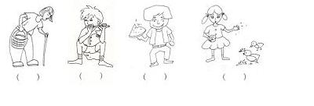
二、仔细观察周围的景物，写出3个描写冬天的句子。
1、冬天来了， 。
2、冬天来了， 。
3、冬天来了， 。
三、看图写话，要求写清楚“什么时间、什么地方、谁、怎么样地干什么”。

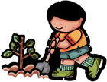

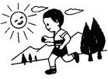

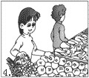

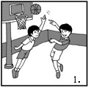

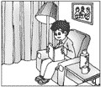

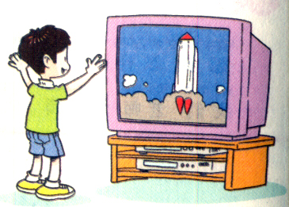

题目：晚饭以后
提示：仔细看一看，图上分别画了谁，他们在干什么？请把你看到的内容写下来。
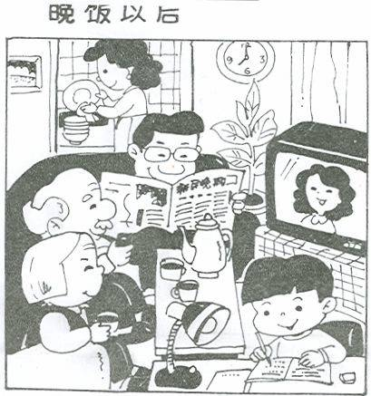

晚饭以后，妈妈在厨（chú）房洗碗（wǒn），爷爷奶奶在 ，
，
。一家人真幸（xìng）福啊！

